SALONE INTERNAZIONALE DEL BAGNO | MILANO DESIGN WEEK
CARTELLA STAMPA 2018

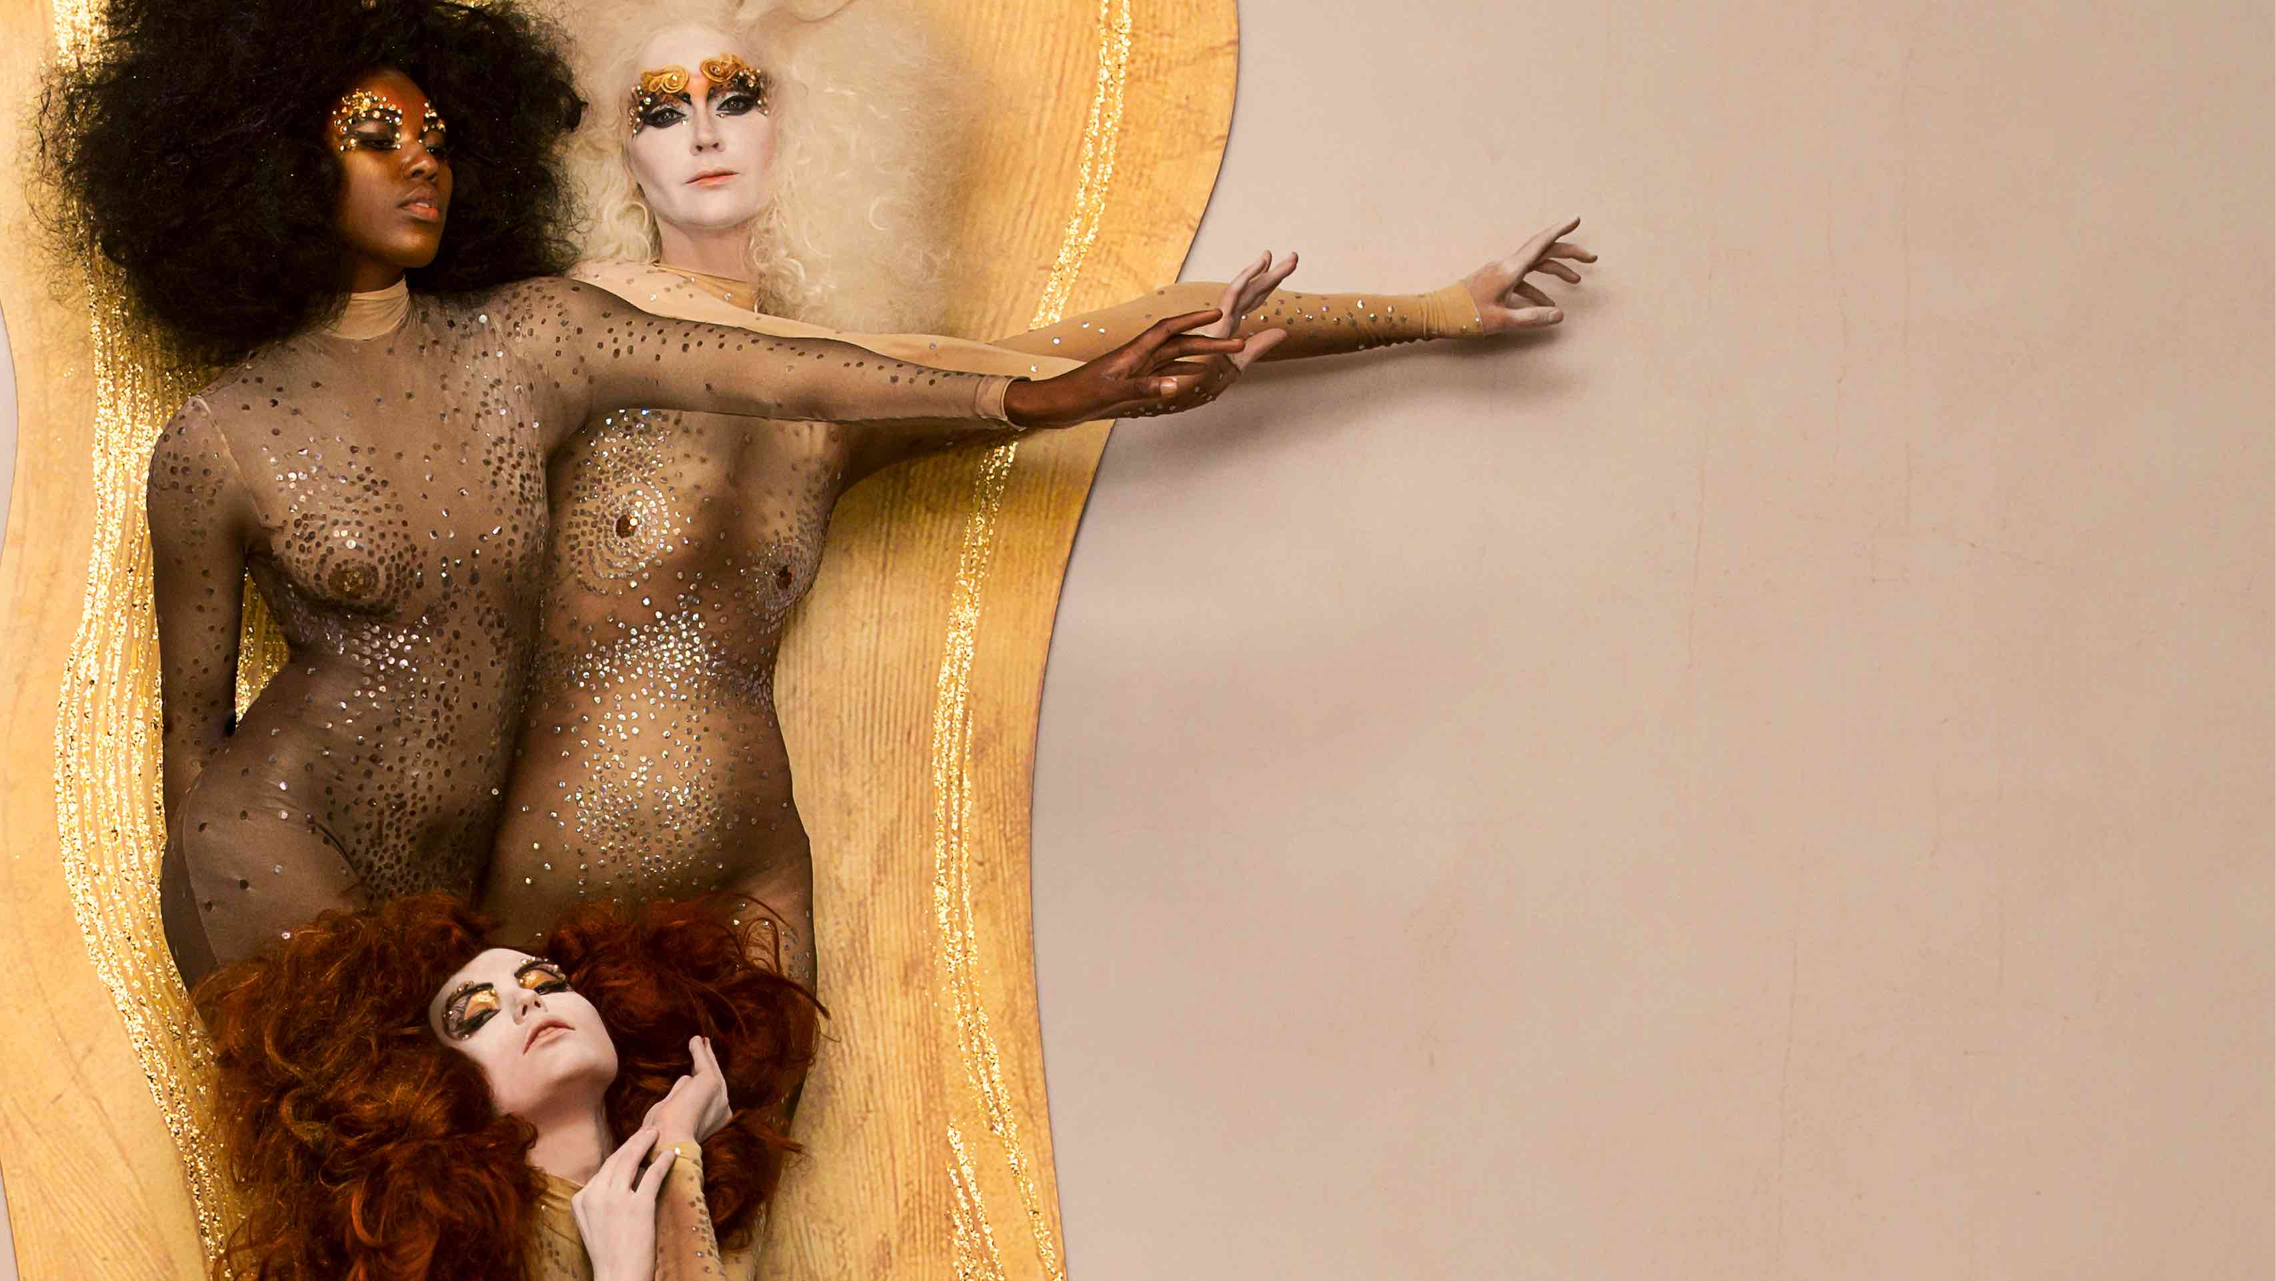

- ART OF BATH
- Le opere di Inge Prader “dirette” da Dcube.swiss

- DESIDERI, IL TOTAL LOOK DI GRAFF
- ZOOM SUL LAVABO Charis E SULLA COLLEZIONE (VASCA e LAVABO) MUSA

- INCANTO
- collezione di rubinetteria contemporanea
- INCANTO CON NUOVE FINITURE ONIX, OR’osa e GUNMETAL, tra le nuove texture

------------------------------------------------------------------------------------
IN SALONE
PAD. 22 STAND E28
17 - 22 APRILE 2018 | 9.30 - 18.30
17 -18 APRILE COCKTAIL 4 PRESS

- ART OF BATH
- Le opere di Inge Prader “dirette” da Dcube.swiss

Dal 17 al 22 aprile, in occasione della Milano Design Week, GRAFF presenta al Salone Internazionale del Mobile, Pad 22 stand E28, le collezioni inedite 2018 per un bagno contemporaneo e luxury style.

Quest’anno il brand americano, riconosciuto a livello globale per l’eccellenza nel design dell’arredo in bagno, presenta ampie collezioni di prodotti all’insegna dell’innovazione. Lavabi, vasche, rubinetteria e mobili toilette che disegnano geometrie preziose richiamando naturalmente a un concetto di bellezza senza tempo.

Proiettate nel mondo dell’arte attraverso le opere della fotografa viennese Inge Prader, le nuove collezioni di rubinetteria e i complementi d’arredo sono espressione moderna del percorso emozionale ART OF BATH, intrapreso con successo - da alcuni anni - dall’azienda americana.
Inge Prader, affascinante interprete di alcuni dei capolavori di Klimt, come il Fregio di Beethoven (1902) e Danae (1907), riprende figure oniriche e delicate che s’intrecciano in morbidi abbracci e baci, creando immagini sensuali e iconiche.

Lo spazio, progettato da Dcube.swiss (Ginevra), accoglie una serie di progetti armonici e geometrici: sistemi doccia, rubinetti, vasche, lavabi e accessori, dialogano con le opere di Inge Prader per imbastire splendide trame iconografiche.
Ciascun pezzo, a modo suo, risulta protagonista della preziosa mise en scène, corrispondendo a una precisa filosofia estetica: la ricerca di una bellezza senza tempo.
Un contesto perfetto per presentare le novità dell’azienda, in special modo le 6 nuove finiture – OR'osa PVD®, Onyx, Gunmetal, Gunmetal strutturato, Ottone naturale, Ottone naturale spazzolato - che riprendono colori preziosi e sfumature ricercate.

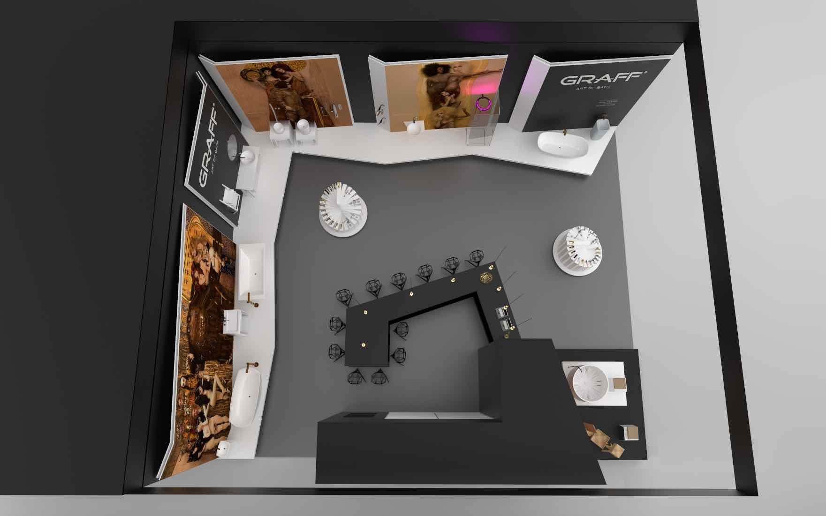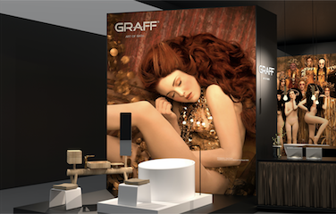

- DESIDERI, IL TOTAL LOOK DI GRAFF
- ZOOM SUL LAVABO Charis E SULLA COLLEZIONE (VASCA e LAVABO) MUSA

Un catalogo artistico: DESIDERI. Un materiale versatile: Sleek-Stone®. Un grande gusto estetico ed eterogeneo che contraddistingue la gamma prodotti.
GRAFF si presenta al Salone Internazionale del Bagno con un programma esclusivo total look e come unico marchio di alta gamma in grado di offrire infinite soluzioni d’arredo.
DESIDERI include 2 collezioni di arredobagno, Dressage ed Expo – oltre a diverse collezioni di lavabi e vasche in Sleek-Stone®, tutte pensate per completare la vasta offerta di rubinetteria GRAFF.

Sleek-Stone® è un materiale creato da GRAFF per dare forma al design delle nuove vasche e dei nuovi lavabi. E’ un materiale composito che unisce il 75% di minerali dolomitici con una resina unica, creando un composto durevole e dall’aspetto naturale. E’ piacevole al tatto, con una levigatezza unica e lussuosa che offre un'esperienza esclusiva ed elegante nel bagno. Le sue proprietà antimacchia e di resistenza ai raggi UV rendono le superfici facili da pulire, con una manutenzione minima. L’azienda ha impiegato tecnologie all’avanguardia e processi artigianali per la creazione di prodotti sofisticati, disegnati per avere un’elevata resistenza a livello molecolare
Le collezioni in catalogo offrono soluzioni per tutti i gusti: in stile moderno o di transizione, con lavabi da piano, da terra e da incasso. Le vasche sono tutte fornite di un sistema di scarico e troppo pieno integrati e non visibili e possono, per questa ragione, essere collocate in qualsiasi punto della sala bagno.

CHARIS, il lavabo di design in Sleek-Stone® che nasce per arredare bagni e completare zone living. Le linee squadrate e perfettamente pulite ne fanno un elemento d’arredo unico nel suo genere. La piletta di scarico, antiestetica, non esiste più. L’acqua defluisce facilmente ai lati della base del bacino.
Disegnata da G+Design Studio, CHARIS diventa un elemento d’arredo funzionale, pratico e bello da vedere. CHARIS è disponibile nella finitura bianco lucido o bianco opaco.
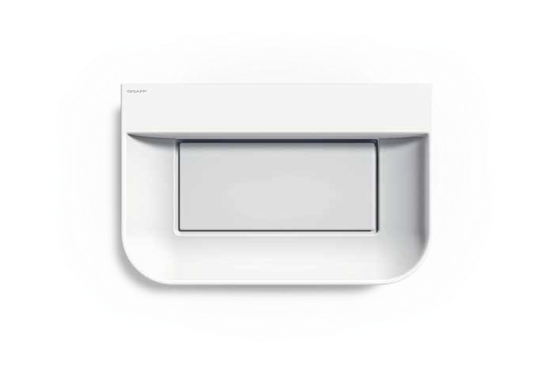
Lavabi CHARIS e Rubinetteria INCANTO
MUSA, la vasca contemporanea in Sleek-Stone® artistica e funzionale, riflette un gusto contemporaneo e arricchisce il dialogo con gli architetti d’interni, gli stylist e i designer che lavorano nell’interior.
Disegnata da G+Design Studio, MUSA rappresenta un gusto moderno e ricercato. Linee morbide, che ricordano forme bucoliche, caratterizzano sia la vasca che il pratico lavabo coordinato.
La vasca dispone di un sistema di scarico e troppo pieno integrati e non visibili, la soluzione ideale per arredare qualsiasi spazio del bagno.
Vasca e lavabo possono essere abbinati con tutti i modelli di rubinetteria GRAFF, in particolare con le collezioni Phase e Sade. La collezione MUSA è disponibile nella finitura bianco lucido o bianco opaco.

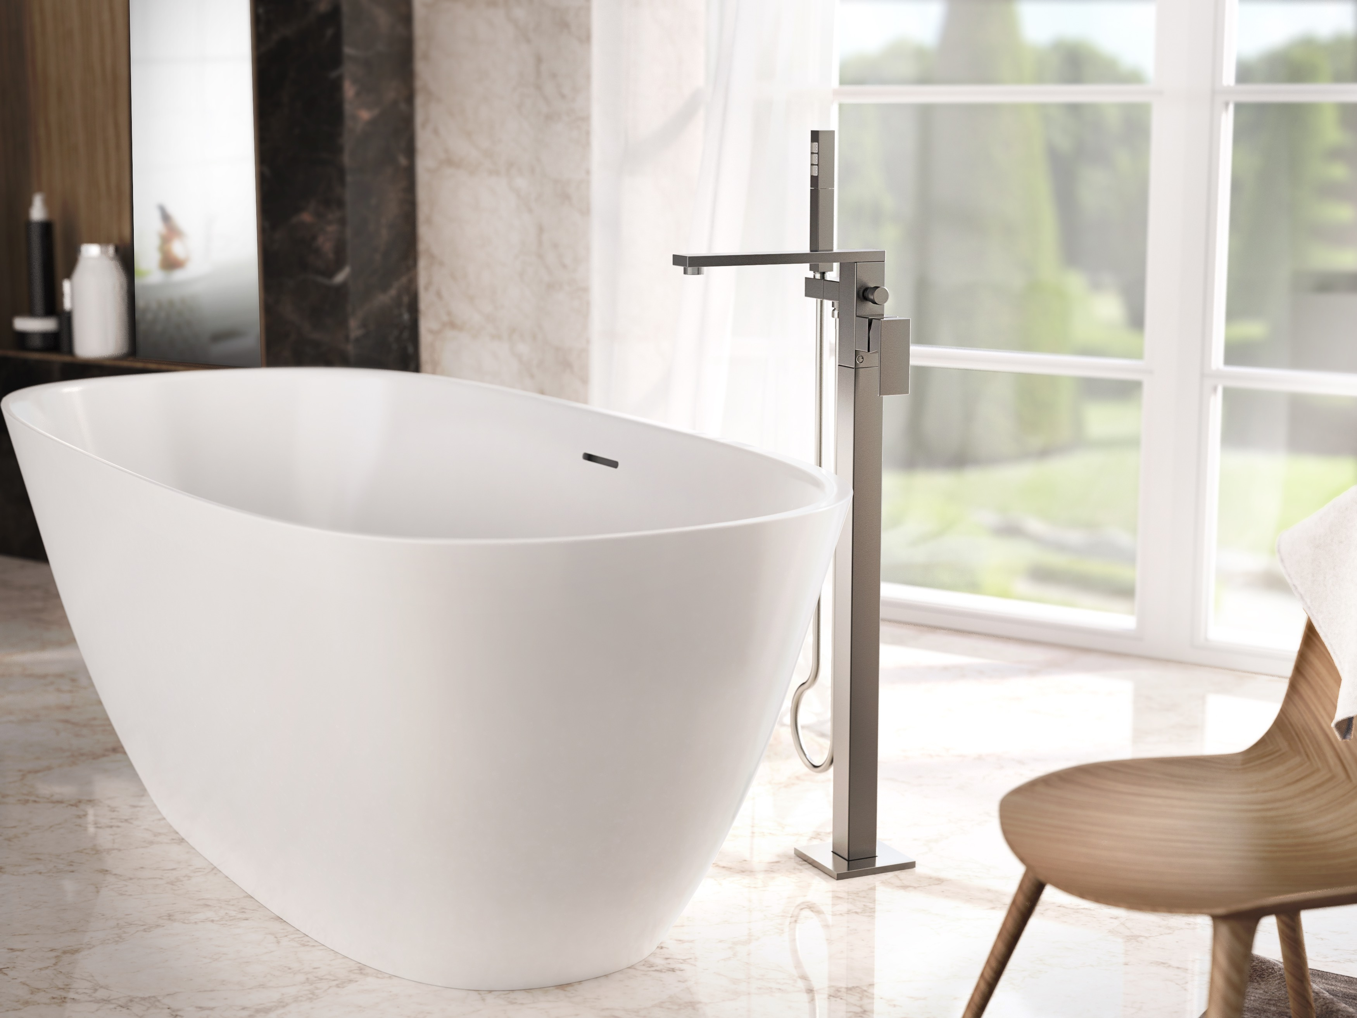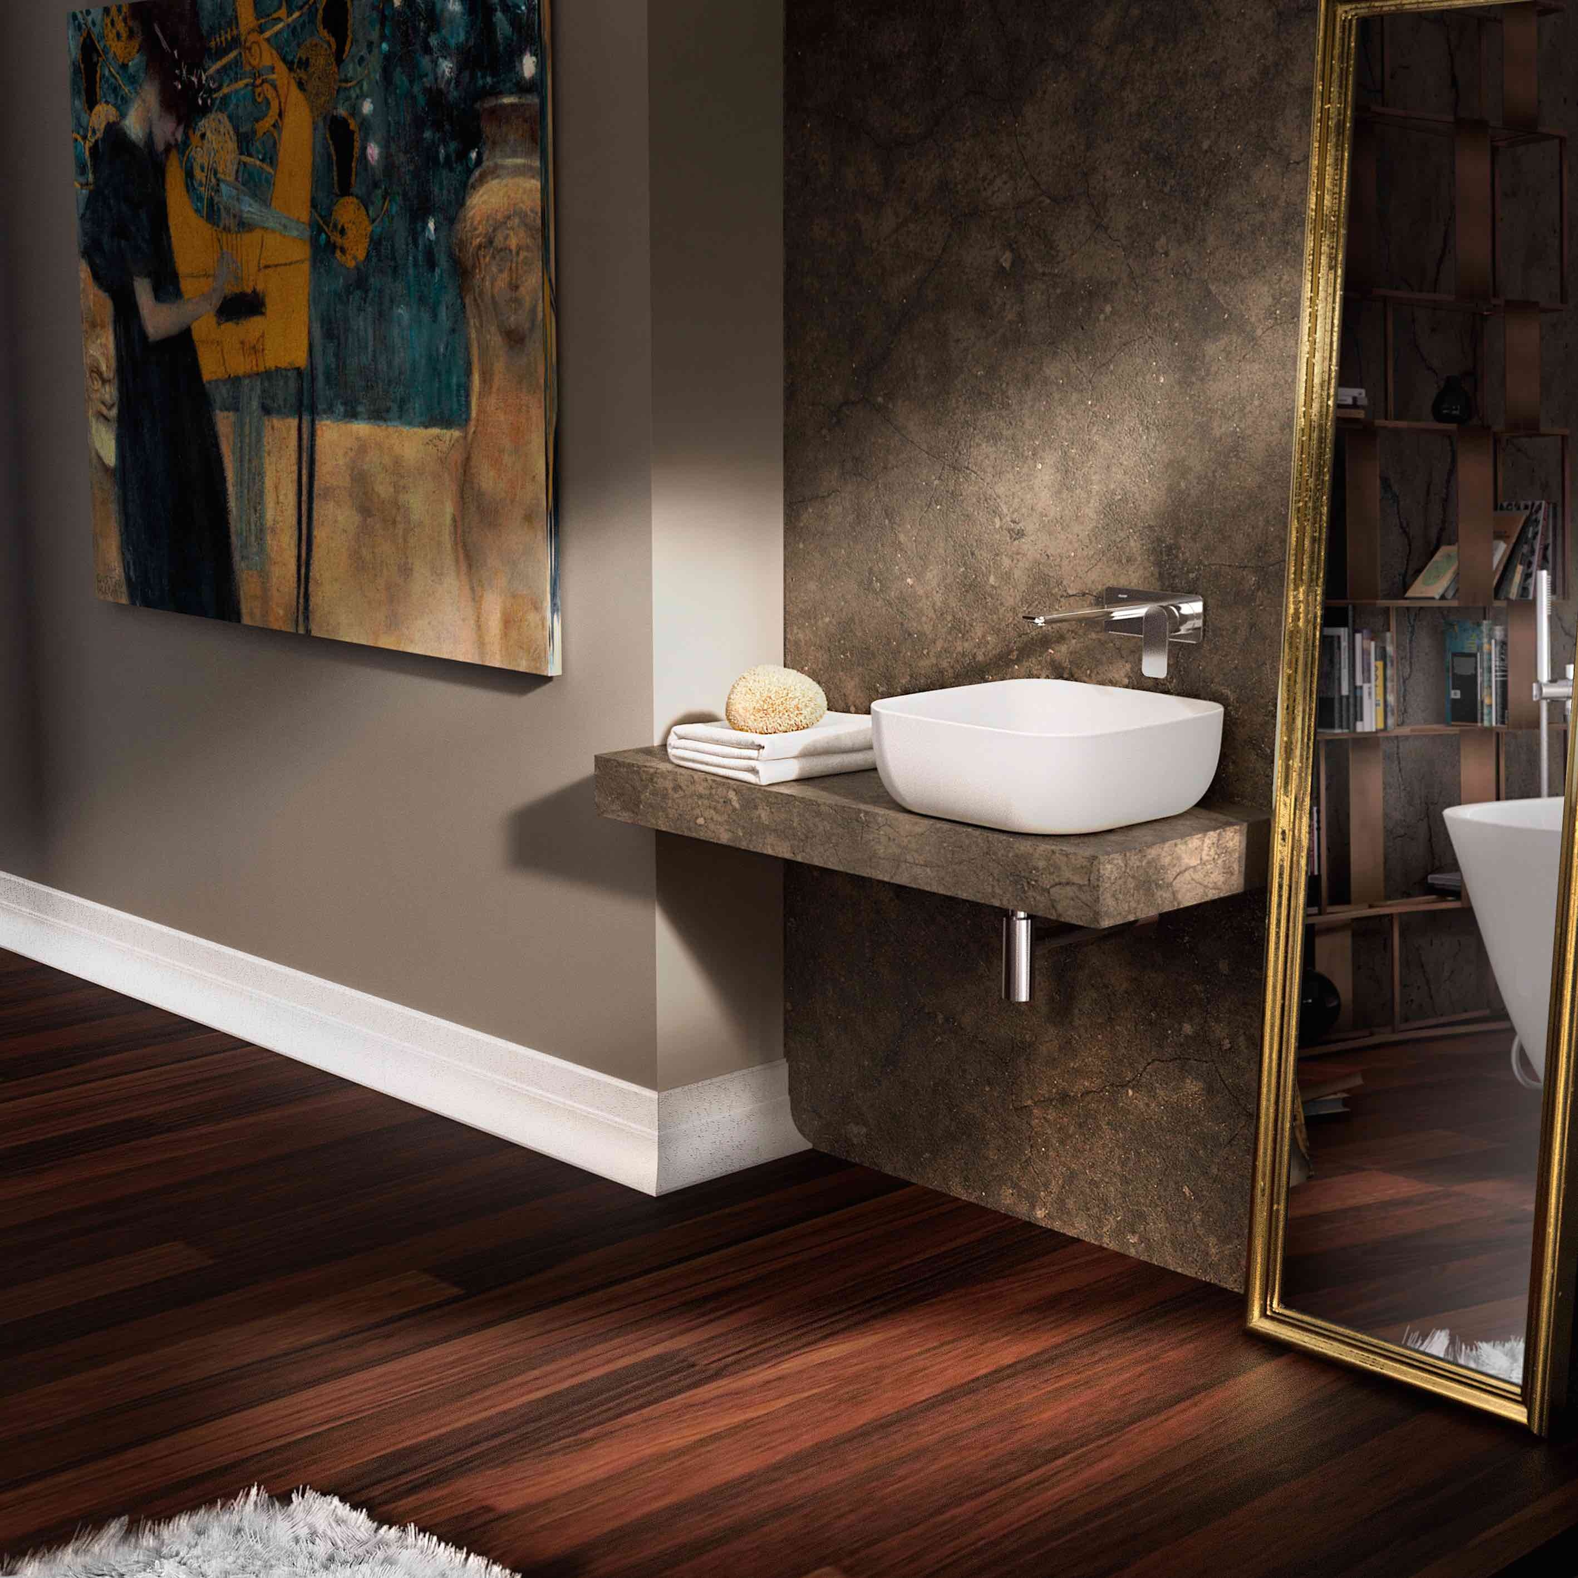
Vasca MUSA Rubinetteria INCANTO, Lavabo MUSA

- INCANTO
- collezione di rubinetteria contemporanea
- INCANTO CON NUOVE FINITURE.
- ONIX, OR’osa PVD® e GUNMETAL, tra le nuove texture

All’insegna del design contemporaneo nasce INCANTO, una collezione di rubinetteria completa che racchiude elementi da piano, da incasso e con fissaggio a terra.
Innovare nel disegno e nelle finiture di un elemento come il rubinetto è oggettivamente una sfida difficile, ma non impossibile.
GRAFF, forte del suo background industriale e culturale, è all’avanguardia dal punto di vista dell’innovazione. Lo dimostra con questo nuovo progetto dalle linee modernamente squadrate che include versioni a uno o tre fori, per lavabo, gruppo doccia, bordo vasca o bidet oltre ad una serie di accessori coordinati.
E lo conferma presentando in anteprima mondiale 6 nuove finiture davvero esclusive: OR'osa PVD®, Onyx, Gunmetal, Gunmetal strutturato, Ottone naturale, Ottone naturale spazzolato - che riprendono i colori e le sfumature della natura.

In particolare, OR’osa è una finitura in PVD® che permette di ottenere un livello di durezza superficiale molto elevata nonché resistenza alla nebbia salina, agli agenti atmosferici e a detergenti al di sopra delle normali finiture.
Onyx richiama il colore dell’onice nero, mentre l’Ottone naturale e l’Ottone naturale spazzolato sono due finiture che cambiano nel tempo assumendo il tipico colore dell’ottone invecchiato.

Il Gunmetal e il Gunmetal strutturato sono due finiture con una texture molto densa e piacevole al tatto. Il colore del Gunmetal, che diventa più tenue sugli spigoli, richiama il grigio metallico della canna di fucile con un look molto contemporaneo e industrial.
Il Gunmetal strutturato, con la sua superficie imperfetta, ha un look più naturale che richiama l’aspetto materico della pietra. Entrambe le finiture sono ottenute con un procedimento galvanico completato da un’applicazione industriale di cera.

Fra gli aspetti da segnalare su tutte le nuove collezioni: l'attenzione alle materie prime. GRAFF è la prima azienda al mondo ad aver adottato i più severi standard internazionali per eliminare dall'acqua erogata ogni minimo residuo di piombo.

Tweet: #Graff protagonista al #Salone2018! #graffdesigns #ottonesvuotato #gunmetal #orosa
Post: #Graff protagonista al #Salone2018! Lusso e disegno per #graffdesigns #gunmetal #orosa #

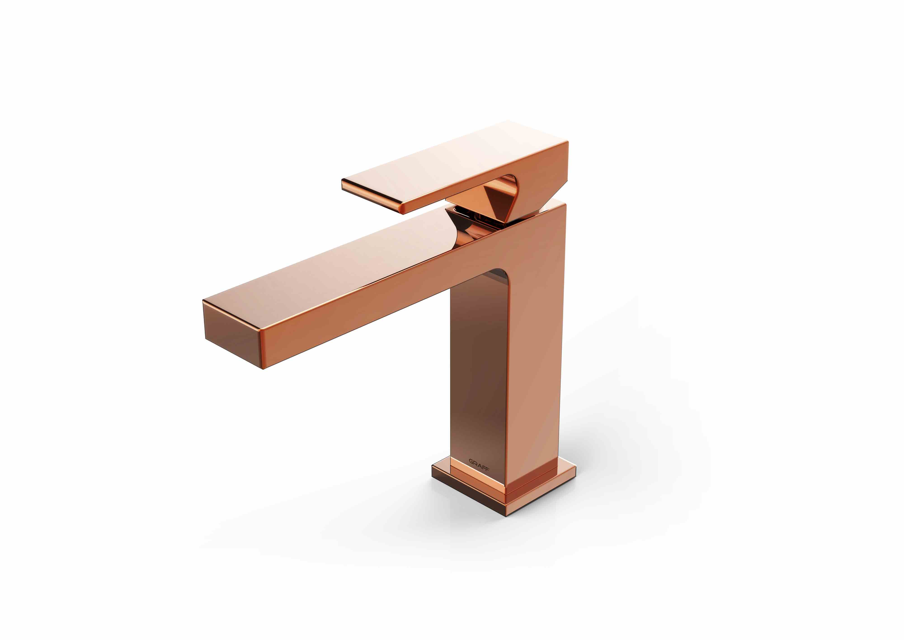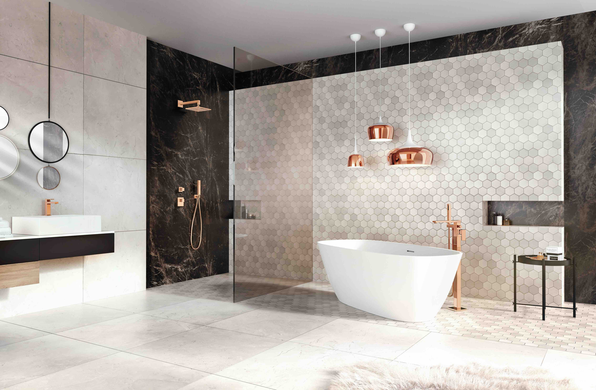

INCANTO OR’Osa

GRAFF EUROPE
Via Aretina 159, 50136 Florence - ITALY
Tel: +39 055 9332115,
fax: +39 055 9332116
email: info@graff-designs.com
www.graff-designs.com

Per informazioni e immagini
in alta risoluzione
Ufficio Stampa:
tac comunic@zione milano|genova
tel +39 02 48517618 | 0185 351616
press@taconline.it | www.taconline.it

